2024-2025 EĞİTİM – ÖĞRETİM YILI ............ www.fenusbilim.com OKULU 6. SINIFLAR FEN BİLİMLERİ DERSİ GÜNLÜK DERS PLÂNI
I.BÖLÜM
Dersin Adı: | Fen Bilimleri | 24 Şubat- 2 Mart 2025
Sınıf: | 6.Sınıf
Ünite No-Adı: | 5.Ünite:Ses ve Özellikleri
Konu: | Sesin Farklı Ortamlarda Farklı Duyulması
Önerilen Ders Saati: | 4 Saat
II.BÖLÜM
Öğrenci Kazanımları/Hedef ve Davranışlar: | 6.5.2.1. Ses kaynağının değişmesiyle seslerin farklı işitildiğini deneyerek keşfeder.  6.5.2.2. Sesin yayıldığı ortamın değişmesiyle farklı işitildiğini deneyerek keşfeder
Ünite Kavramları ve Sembolleri: | Ses kaynağı, titreşim, sesin yayılması, sesin hızı, ortamın sese etkisi, katı-sıvı-gaz ortamlarda sesin iletimi, sesin şiddeti, müzik aletleri, sonar cihazı, yankı, frekans, ses dalgaları, sesin boşlukta yayılmaması, hayvanların ses algısı.
Uygulanacak Yöntem ve Teknikler: | Anlatım, Soru Cevap, Rol Yapma, Grup Çalışması
Kullanılacak Araç – Gereçler:
Açıklamalar: | Frekans kavramına girilmez.
Yapılacak Etkinlikler: | Farklı Maddelerle Ses Deneyi: Öğrenciler farklı malzemelerden (tahta, metal, plastik) yapılmış nesnelere vurarak çıkan sesleri karşılaştırır ve hangi faktörlerin sesi etkilediğini tartışır.  Sesin Farklı Ortamlarda Yayılması: Bir tahta çubuğu kulağa dayayarak ve uzaktaki bir arkadaşının çubuğa vurmasını sağlayarak sesin katı ortamda daha iyi iletildiğini gözlemlerler.  Su İçinde Ses Deneyi: Bir kovaya su doldurulur ve metal kaşığa vurulduğunda suyun içinde ve dışında çıkan sesler karşılaştırılarak sıvıların sesi iletme özelliği incelenir.  Raylar Üzerinde Sesin Yayılması: İki öğrenci demir bir çubuğun iki ucuna kulağını dayayarak, biri çubuğa vurduğunda diğerinin sesi daha net duyup duymadığını test eder.  Ses ve Hayvanlar: Öğrenciler, sesin hayvanlar tarafından nasıl kullanıldığını araştırarak (yarasaların yön bulması, sincapların yiyeceklerini test etmesi) kısa sunum hazırlar.  Sesin Boşlukta Yayılmaması: Bir zil sesi önce açık havada sonra vakumlanmış bir kap içinde dinlenerek, sesin boşlukta yayılamadığı gözlemlenir (videolar veya görsellerle desteklenebilir).
Özet: | SESİN FARKLI ORTAMLARDA FARKLI DUYULMASI  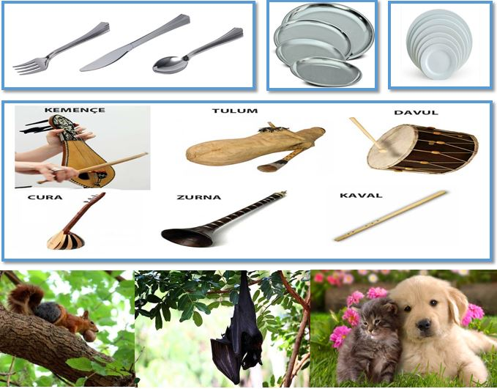  Farklı Ses Kaynaklarından Çıkan Sesler  Günlük hayatımızda, yaşadığımız ortamlarda birbirinden farklı sesler duyar ve bu farklılıklar sayesinde sesleri birbirinden ayırt ederiz. Sesin maddelerin titreşimi sonucunda oluştuğunu biliyoruz. Bu titreşimlerin oluştuğu kaynakların farklılaşması titreşimlerin özelliklerini değiştirir.  Bu da çıkan seslerin birbirinden farklı olmasına neden olur.  Ses kaynaklarının çıkardıkları sesler, kaynağın yapıldığı maddenin cinsinin, şeklinin ve tasarımının farklılaşmasıyla değişebilir.  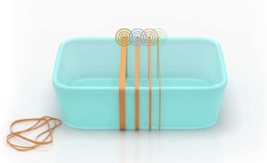  Örneğin, bir kutuya farklı kalınlıklarda aynı cins maddeden yapılmış lastikleri taktığınızda ve her bir lastiği titrettiğimizde çıkan sesler birbirinden farklı olur. Kalın lastikten daha tok bir ses çıkarken lastikler inceldikçe çıkan ses de incelir. Cisimlerin yapıldığı maddelerin türü de çıkan sesi etkiler.  Cisimlerin çıkardığı seslerin farklı olmasını; cisimlerin yapıldığı madde etkiler. Plastik, porselen, cam, tahta ve metal kaplar farklı maddelerden yapıldığı için bunlardan çıkacak sesler de birbirinden farklıdır. Ayrıca cisimler aynı maddeden yapılmış olsalar bile şekillerinin farklı olması da çıkan sesi farklılaştırır. Örneğin; aynı metalden yapılan kaşık ve tabaktan çıkacak olan sesler birbirinden farklıdır. 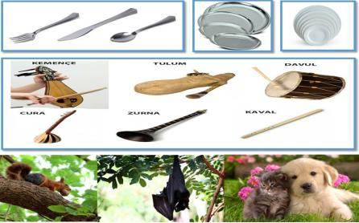  Cisimlerin farklı sesler çıkarabilmesi özelliklerinden yararlanılarak çeşitli müzik enstrümanları üretilmiştir. Örneğin; davul, bateri, gitar gibi müzik aletleri farklı maddelerden yapılmıştır ve çıkardıkları sesler de birbirinden farklıdır. Aynı müzik aleti farklı maddelerden elde edildiğinde de bu müzik aletlerinden çıkan sesler farklılaşır. Ya da bir müzik aletine farklı maddelerden yapılmış cisimlerle vurulduğunda yine oluşan sesler birbirinden farklı olur.  Farklı maddelerden farklı sesler elde edilebilmesi hayvanların da yaşamlarını kolaylaştırır. Örneğin; sincapların kabuklu yiyeceklerin içinin dolu/boş olduğunu anlamaları, gözleri görmeyen yarasaların çıkardıkları seslere göre yönlerini ya da önlerindeki engelleri fark etmeleri seslerin farklılığı sayesinde gerçekleşir.  Ortamın Sese Etkisi  Seslerin işitilmesinde, ses kaynaklarının bulunduğu ortamların etkisi de önemlidir. Öyle ki ses kaynağından çıkan seslerin yayıldığı ortamların değişmesi seslerin farklı şekillerde işitilmesini sağlar. Sesin yayıldığı ortam sesin hızını da etkiler.  Aynı sesin farklı ortamlarda farklı duyulması ortamın özelliğine bağlıdır. Ses katı maddelerde daha iyi duyulur. Sıvılarda ise gaz maddelerden daha iyi duyulur. Kaynağından çıkan ses kulağımıza hızlı yayıldığı ortamlarda kuvvetli yani şiddetli, yavaş yayıldığı ortamlarda ise hafif olarak gelir. Tahta parçasını kulağımıza dayayıp diğer tahta parçası ile buna vurduğumuzda çıkan sesi daha şiddetli işitiriz. Havada tahta parçalarını birbirine vurduğumuzda ise sesi daha hafif işitiriz.  Benzer şekilde, yaklaşmakta olan trenin sesini gaz ortam olan havada duyulamamasına rağmen, katı ortam olan rayları dinlediğimizde duyabiliriz. Çünkü katı ortam olan raylar sesi gaz ortam olan havaya göre daha hızlı iletir.  Denizaltılarda kullanılan sonar cihazı sayesinde balık sürülerinin ve batık gemilerin yerleri tespit edilir. Bu cihazın geliştirilmesinde yarasalardan esinlenilmiştir.  Sesin boşlukta yayılmadığını biliyoruz. Güneş’ten yayılan ışınlar Dünya’mıza ulaştığına göre ışığın boşlukta yayılabildiğini söyleyebiliriz. Işık saydam olmayan maddelerden geçemez ve maddelerin gölgesi oluşur. Ses ise katı maddelerde yayılabilir. Örneğin ışık, odun gibi saydam olmayan maddelerden geçemezken ses geçebilir.  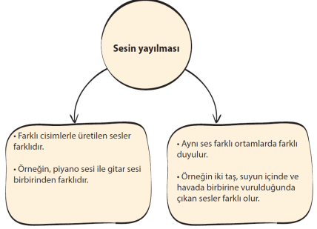
III.BÖLÜM
Ölçme ve Değerlendirme: | *Boşluk dolduralım  *Eşleştirelim Ölçme ve değerlendirme için projeler, kavram haritaları, tanılayıcı dallanmış ağaç, yapılandırılmış grid, altı şapka tekniği, bulmaca, çoktan seçmeli, açık uçlu, doğru-yanlış, eşleştirme, boşluk doldurma, iki aşamalı test gibi farklı soru ve tekniklerden uygun olanı uygun yerlerde kullanılacaktır.  Farklı ses kaynakları kullanarak sesin nasıl algılandığını deneylerle keşfetmeleri görevi verilebilir. Öğrenciler çeşitli ses frekansları ve şiddetleri üzerinde deneyler yaparak sesin nasıl değiştiğini ve farklı kaynaklardan nasıl algılandığını inceleyebilirler.  Sesin yayıldığı ortamın değişmesinin ses algısını nasıl etkilediğini inceleme görevi verilebilir. Öğrenciler farklı ortamlarda sesin nasıl iletildiğini ve algılandığını gözlemlemeleri için deneyler yapabilirler. Öğrencilerden sesin farklı ortamlardaki yayılma özelliklerini karşılaştırmaları ve bu konuda sonuçlarını raporlamaları istenebilir.
IV.BÖLÜM
Dersin Diğer Derslerle İlişkisi:
V.BÖLÜM
Planın Uygulanmasıyla İlgili Diğer Açıklamalar:

Uygundur
.......................
Fen Bilimleri Öğretmeni Okul Müdürü
Diğer haftaların günlük planları için www.fenusbilim.com

